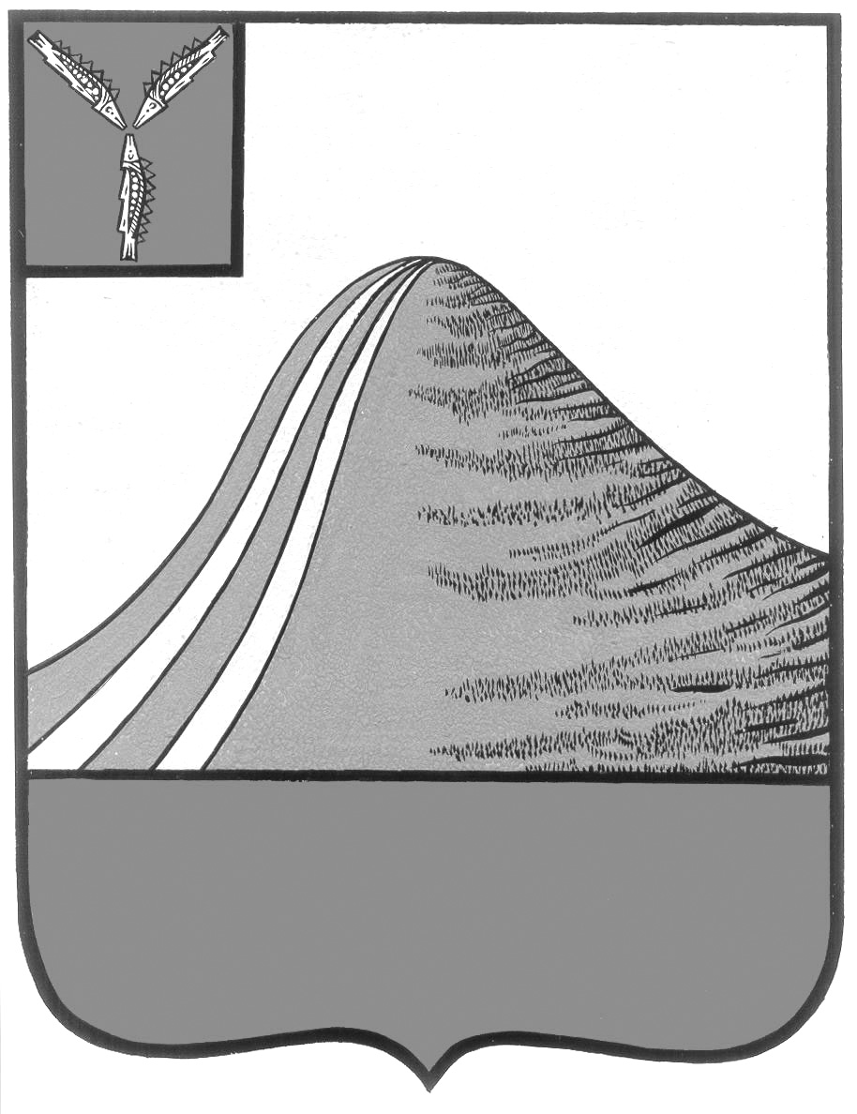
АДМИНИСТРАЦИЯ ЛЫСОГОРСКОГО МУНИЦИПАЛЬНОГО РАЙОНА
САРАТОВСКОЙ ОБЛАСТИ

П О С Т А Н О В Л Е Н И Е

от 02 июня 2025 года № 302
р.п. Лысые Горы
О внесении изменений и дополнений в постановление администрации Лысогорского муниципального района Саратовской области от 18 марта 2024 года № 107

На основании Устава Лысогорского муниципального района Саратовской области администрация Лысогорского муниципального района Саратовской области ПОСТАНОВЛЯЕТ:
1. Внести в постановление администрации Лысогорского муниципального района Саратовской области от 18 марта 2024 года № 107 «Об утверждении порядка предоставления дополнительных мер поддержки лиц, поступивших на военную службу по контракту для участия в специальной военной операции на территориях Украины, Донецкой Народной Республики, Луганской Народной Республики, Запорожской и Херсонской областей, и членов их семей проживающих на территории Лысогорского муниципального района» следующие изменения:
наименование изложить в следующей редакции:
«О дополнительных мерах поддержки лиц, призванных на военную службу по мобилизации либо заключивших контракт о добровольном содействии в выполнении задач, возложенных на вооруженные силы Российской Федерации, и членов их семей, проживающих на территории Лысогорского муниципального района»;
в приложении № 1:
наименование изложить в следующей редакции:
«Положение о порядке предоставления дополнительных мер поддержки лиц, призванных на военную службу по мобилизации либо заключивших контракт о добровольном содействии в выполнении задач, возложенных на вооруженные силы Российской Федерации, и членов их семей, проживающих на территории Лысогорского муниципального района»;
пункт 2 изложить в следующей редакции:
«2. Настоящее положение определяет условия и порядок предоставления за счет средств бюджета Лысогорского муниципального района дополнительных мер поддержки следующих членов семьи лиц, призванных на военную службу по мобилизации, либо заключивших контракт о добровольном содействии в выполнении задач в ходе специальной военной операции, возложенных на Вооруженные Силы Российской Федерации, проживающих на территории Лысогорского муниципального района в том числе детей, находящихся под их опекой (попечительством), под опекой (попечительством) их супруг (супругов) или в приемной семье, либо умерших в ходе специальной военной операции, (далее - дополнительные меры поддержки), предусмотренных муниципальным правовым актом администрации Лысогорского муниципального района»;
дополнить пунктом 2.1. следующего содержания:
«2.1. освобождение от платы за присмотр и уход за детьми (воспитанниками), обучающимися в муниципальных бюджетных образовательных организациях, реализующих образовательные программы дошкольного образования;
обеспечение обучающихся 5 - 11 классов в муниципальных бюджетных образовательных организациях, реализующих программы основного общего и среднего общего образования, бесплатным питанием в указанных организациях в дни обучения в течение учебного года»;
2. Настоящее постановление вступает в силу с момента его принятия.
3. Настоящее постановление разместить на официальном сайте администрации Лысогорского муниципального района Саратовской области в информационно-телекоммуникационной сети «Интернет».

Глава Лысогорского
муниципального района С.В. Фартуков

